Sud-Ouest du 14 juin 2019

Érosion : un nouveau bilan lors du Forum littoral

LACANAU Samedi, la station fête les 10 ans du Forum littoral. Et fera un point sur sa stratégie contre l’érosion du trait de côte

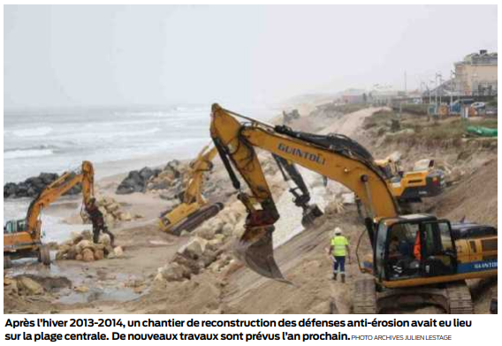
Tiphanie Naud
gironde@sudouest.fr

Une approche «plus sensible» du littoral. C’est le thème choisi cette année, pour célébrer les 10 ans du Forum du littoral de Lacanau, qui aura lieu demain. Il sera exploré par une table ronde entre le climatologue Hervé Le Treut, le professeur Jean-Paul Vanderlinden et le kayakiste et passionné des rivages Frédéric Gilbert. Ce dernier évoquera son rapport à l’océan et au trait de côte qu’il voit depuis la mer.

Prendre des nouvelles

Les aspects plus techniques du littoral et de son érosion auront aussi une grande place. Comme à son habitude, le Forum permettra en effet de faire un point sur la stratégie locale. Validée après l’épisode destructeur de l’hiver 2013-2014, la protection du front de mer a été actée, notamment par la création d’un ouvrage. Mais la réflexion se poursuit sur les choix à long terme.

« On s’est engagé à communiquer sur ce qui se passe à Lacanau, explique Hervé Cazenave, adjoint au maire en charge du littoral. La population doit continuer à s’imprégner de cette problématique, et pas uniquement quand il y a une catastrophe.» 300 personnes environ ont répondu présentes pour le Forum. « L’érosion est là, elle est visible, il faut continuer à prendre de ses nouvelles », martèle l’élu.
Fort des études menées ces dernières années, le bilan de cette édition devrait être relativement complet. D’autant que la stratégie 2016- 2020 arrive presque à échéance. Les huit axes qui la constituent seront évoqués.

Des travaux l’an prochain

Parmi eux, trois productions seront notamment présentées. Tout d’abord, les études de stabilité géotechnique, qui vont entraîner la pose d’instruments de suivi au poste de secours, au Kayoc et à la Maison de la glisse. Puis, sera communiqué un diagnostic de l’ouvrage de protection du front de mer «qui a révélé une vulnérabilité au franchissement de la mer», confie Éléonore Geneau, chargé de mission littoral et développement durable. Des travaux de «confortement et de remise aux normes » devraient donc débuter l’an prochain, « en septembre », précise Hervé Cazenave.

Enfin, un point d’étape sera réalisé sur les études menées pour un autre ouvrage plus important à l’horizon 2050. En fin de matinée, Renaud Lagrave, président du GIP littoral aquitain, la député Sophie Panonacle et le maire de Carcans Patrick Meiffren traiteront de l’avancement des réflexions et politiques de gestion de l’érosion.

Deux expositions, l’une sur les impacts du changement climatique en réalité virtuelle, l’autre, de la photographe Delphine Trentacosta, de l’association Alea, représentant les 111 kilomètres de la côte girondine, seront à découvrir. Des ateliers de sensibilisation à la pollution marine seront animés par l’association Water Family.

De 9 à 17 heures, salle de l’Escoure et allées Pierre-Ortal pour l’exposition. Gratuit. Plus de renseignements sur lacanau.fr

